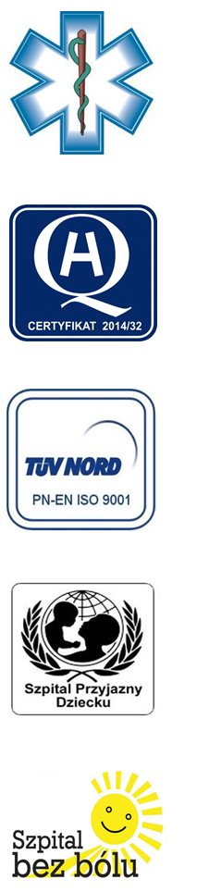
Samodzielny Publiczny Zespół Opieki Zdrowotnej
w Krasnymstawie

22-300 Krasnystaw ul. Sobieskiego 4
tel. (82) 543-15-22, (82) 543-15- 23 fax (82) 576-49-01
www.spzozkrasnystaw.pl sekretariat@spzozkrasnystaw.pl

OR/230-16/2017 Krasnystaw, dnia 03.07.2017 r.

Wykonawcy biorący udział w konkursie ofert na udzielanie świadczeń zdrowotnych w zakresie badań diagnostycznych

Samodzielny Publiczny Zespół Opieki Zdrowotnej w Krasnymstawie informuje, że przekłada termin składania ofert na dzień 07.04.2017 r.
na godz.10.00 i termin otwarcia ofert na dzień 07.04.2017 r. godz.10.30.

mgr Piotr Matej
DYREKTOR
Samodzielnego Publicznego
Zespołu Opieki Zdrowotnej
w Krasnymstawie
(podpis nieczytelny)

